沂源县南麻街道办事处
2023年政府信息公开工作年度报告

本报告依据《中华人民共和国政府信息公开条例》（以下简称《条例》）、《国务院办公厅政府信息与政务公开办公室关于印发<中华人民共和国政府信息公开工作年度报告格式>的通知》（国办公开办函〔2021〕30号）及省市有关政府信息公开年报编制要求编制。结合我街道政府信息公开工作实际，现向社会公开南麻街道2023年政府信息公开年度报告。报告全文由“总体情况”“主动公开政府信息情况”“收到和处理政府信息公开申请情况”“政府信息公开行政复议、行政诉讼情况”“存在的主要问题及改进情况”“其他需要报告的事项”六个部分组成。本报告中所列数据的统计时限为2023年1月1日起至2023年12月31日止，如对报告内容有疑问，请与沂源县南麻街道办事处联系（地址：沂源县振兴西路西首；邮编：256100；电话：0533—3242728；邮箱：yyxnmjd@shandong.zb.cn）。
一、总体情况
2023年，南麻街道在街道党工委、办事处的正确领导下，坚持以习近平新时代中国特色社会主义思想为指导，全面贯彻落实党的二十大精神，认真贯彻县委、县政府关于全面推进政务公开的工作部署，加强政府信息管理，着力做好主动公开，规范依申请公开答复，进一步推进工作公开透明，切实保障好人民群众的合法权益。街道按照《条例》要求，结合国办、省办委托第三方政务公开评估指标，持续推进公开专区和专栏建设，优化功能，规范建设，提升主动公开工作实效。
（一）主动公开政府信息情况
2023年1月1日至2023年12月31日，我街道共主动公开政府信息78条，历年累计752条。街道主动公开政府信息的主要类别有：政策、规范性文件类信息16条，政府会议类信息28条，民生类信息4条，乡村振兴类信息6条，业务工作类信息10条，财政类信息3条，法制建设类信息3条，其他类信息8条。
（二）依法申请公开办理情况
严格按照政务公开相关法律法规要求，针对申请公开事项召开专题会议，制作承办登记表，明确牵头单位，加强依申请公开工作组织、协调和处理能力。自2023年1月1日起至2023年12月31日止，南麻街道共接到各种形式的依申请公开政府信息的申请2件，均已在法定期限内及时履行受理、告知、答复等相应法定程序，做到应公开、尽公开。
（三）政府信息管理情况
南麻街道依托政府网站集约化平台等信息化手段做好政府信息管理工作，加强对政府信息全生命周期管理，确保政府网站安全平稳运行；积极对接配合相关部门做好重点领域信息公开工作，相关信息及时上报对应重点领域主管部门进行公开；严格落实信息发布主体责任，稿件发布前严格执行发布内容“三审三校”“先审后发”机制，确保稿件内容无误、妥当；严格执行《条例》规定，及时调整政府信息公开领导小组成员，加强组织领导。按照先审核后发表的流程，确保政府信息公开工作的严谨性、准确性；完善制度，确立各办公室、中心的信息联通机制，保证信息发布的全面性和及时性。
（四）政府信息公开平台、机构建设和人员情况
严格落实网站信息发布的各项制度和政务公开的相关要求，加大对信息内容，信息权威性、一致性和时效性的从严把控及网上信息办理情况的跟踪管理，严肃纪律作风，强化人员管理，切实提高服务效率和质量。
一是不断深化平台载体管理，提高信息公开水平。通过沂源县人民政府网、“美丽南麻”微信公众号、信息公开栏等多种形式及平台公开政府信息。创新政务公开的载体与形式，使政务公开的形式灵活多样。将政府工作报告和信息公开指南、乡镇动态等信息公布在网上，打造阳光政务，推动政府信息公开工作，截至目前，“美丽南麻”公众号关注人数3000余人，全年发布文章346篇；有效发挥公示栏、广播等传统宣传方法的作用，让不同层次的群众通过不同渠道获取信息，自觉接受群众的监督。此外，街道把政务公开工作纳入日常政府管理，贯穿于办文、办会过程中，针对不同公开对象，采取了不同的公开方式，及时公开各类政务信息。
二是建成专人管理、专人审核、领导审批的常态化工作机制，确保政府信息公开的一致性、同步性。确定2名政务公开专职工作人员，具体负责政府网站维护、信息发布等工作，为贯彻落实政府信息公开工作提供了强有力的组织保障。
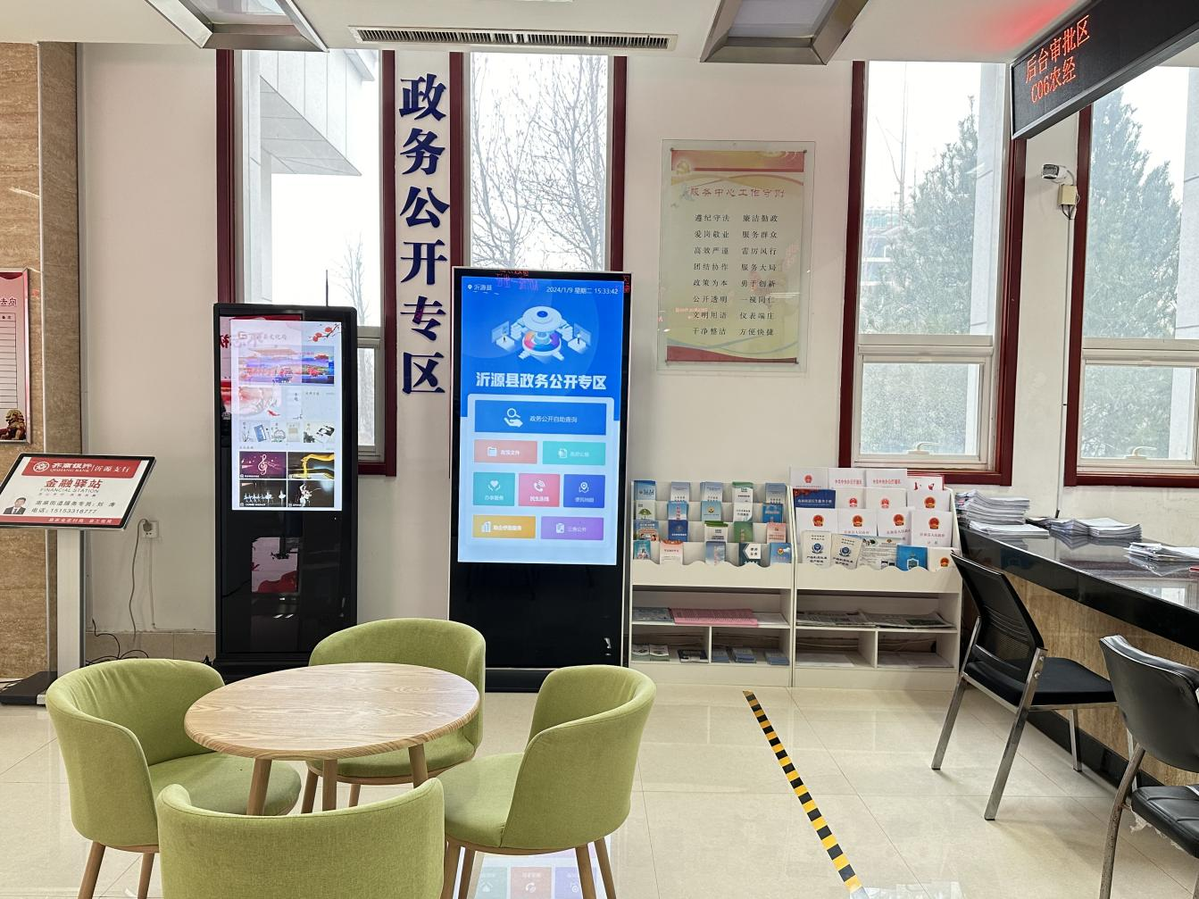
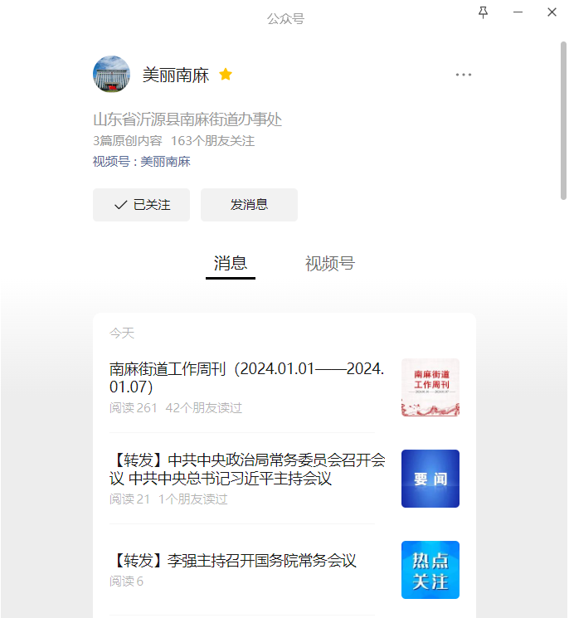
（五）监督保障情况
一是及时调整政务公开领导小组，确立保障机制。成立了由办事处主任任组长，党委副书记任副组长的政务信息公开工作领导小组，领导小组下设办公室，负责统筹协调、指导、监督全镇政府信息公开工作。二是进一步强化街道各科室间沟通协调，通过业务培训等形式加强日常交流。建立街道信息公开工作制度，完善政府信息公开流程，确保信息公开工作规范开展。各科室确定一名政务公开工作联络员，定期会商，责任到人；制定2023年政务公开工作方案及培训计划，全年开展专题培训2次，举办“政府开放日”活动2次。三是进一步公开办事程序、办事标准、办事结果，不断增强工作透明度。建立健全政府信息公开工作考核评议制度，强化问责，不断改进工作。建立政府信息公开举报办理工作制度，强化信息公开工作主管部门的监督职责，切实做好政府信息公开工作。
二、主动公开政府信息情况。
2023年，主动公开政府信息78条，其中，政策、规范性文件类信息16条，政府会议类信息28条，民生类信息4条，乡村振兴类信息6条，业务工作类信息10条，财政类信息3条，法制建设类信息3条，其他类信息8条。
第二十条第（一）项
信息内容 | 本年制发件数 | 本年废止件数 |  | 现行有效件数
规章 | 0 | 0 |  | 0
行政规范性文件 | 0 | 0 |  | 0
第二十条第（五）项
信息内容 | 本年处理决定数量
行政许可 | 0
第二十条第（六）项
信息内容 | 本年处理决定数量
行政处罚 | 0
行政强制 | 0
第二十条第（八）项
信息内容 | 本年收费金额（单位：万元）
行政事业性收费 | 0
第二十条第（九）项
信息内容 | 采购项目数量 |  | 采购总金额
政府集中采购 | 0 |  | 0
三、收到和处理政府信息公开申请情况。
自2023年1月1日起至2023年12月31日止，我街道接到2起书面依申请公开政府信息的申请，已经依法对其申请的政府信息进行公开。
（本列数据的勾稽关系为：第一项加第二项之和，等于第三项加第四项之和） |  |  | 申请人情况
 |  |  | 自然人 | 法人或其他组织 |  |  |  |  | 总计
 |  |  |  | 商业企业 | 科研机构 | 社会公益组织 | 法律服务机构 | 其他
一、本年新收政府信息公开申请数量 |  |  | 2 | 0 | 0 | 0 | 0 | 0 | 2
二、上年结转政府信息公开申请数量 |  |  | 0 | 0 | 0 | 0 | 0 | 0 | 0
三、本年度办理结果 | （一）予以公开 |  | 0 | 0 | 0 | 0 | 0 | 0 | 0
 | （二）部分公开（区分处理的，只计这一情形，不计其他情形） |  | 0 | 0 | 0 | 0 | 0 | 0 | 0
 | （三）不予公开 | 1．属于国家秘密 | 0 | 0 | 0 | 0 | 0 | 0 | 0
 |  | 2．其他法律行政法规禁止公开 | 0 | 0 | 0 | 0 | 0 | 0 | 0
 |  | 3．危及“三安全一稳定” | 0 | 0 | 0 | 0 | 0 | 0 | 0
 |  | 4．保护第三方合法权益 | 0 | 0 | 0 | 0 | 0 | 0 | 0
 |  | 5．属于三类内部事务信息 | 0 | 0 | 0 | 0 | 0 | 0 | 0
 |  | 6．属于四类过程性信息 | 0 | 0 | 0 | 0 | 0 | 0 | 0
 |  | 7．属于行政执法案卷 | 0 | 0 | 0 | 0 | 0 | 0 | 0
 |  | 8．属于行政查询事项 | 0 | 0 | 0 | 0 | 0 | 0 | 0
 | （四）无法提供 | 1．本单位不掌握相关政府信息 | 1 | 0 | 0 | 0 | 0 | 0 | 1
 |  | 2．没有现成信息需要另行制作 | 0 | 0 | 0 | 0 | 0 | 0 | 0
 |  | 3．补正后申请内容仍不明确 | 0 | 0 | 0 | 0 | 0 | 0 | 0
 | （五）不予处理 | 1．信访举报投诉类申请 | 0 | 0 | 0 | 0 | 0 | 0 | 0
 |  | 2．重复申请 | 0 | 0 | 0 | 0 | 0 | 0 | 0
 |  | 3．要求提供公开出版物 | 0 | 0 | 0 | 0 | 0 | 0 | 0
 |  | 4．无正当理由大量反复申请 | 0 | 0 | 0 | 0 | 0 | 0 | 0
 |  | 5．要求行政机关确认或重新出具已获取信息 | 0 | 0 | 0 | 0 | 0 | 0 | 0
 | （六）其他处理 | 1.申请人无正当理由逾期不补正，行政机关不再处理其信息公开申请 | 1 | 0 | 0 | 0 | 0 | 0 | 1
 |  | 2.申请人逾期未按收费通知要求缴纳费用、行政机关不再处理其政府信息公开申请 | 0 | 0 | 0 | 0 | 0 | 0 | 0
 |  | 3.其他 | 0 | 0 | 0 | 0 | 0 | 0 | 0
 | （七）总计 |  | 2 | 0 | 0 | 0 | 0 | 0 | 2
四、结转下年度继续办理 |  |  | 0 | 0 | 0 | 0 | 0 | 0 | 0
四、因政府信息公开申请提起行政复议、行政诉讼的情况
2023年，我街道严格按照《条例》的规定公开政府信息，没有因政府信息公开申请提起行政复议、行政诉讼的情况发生。
行政复议 |  |  |  |  | 行政诉讼
结果  维持 | 结果纠正 | 其他结果 | 尚未  审结 | 总  计 | 未经复议直接起诉 |  |  |  |  | 复议后起诉
 |  |  |  |  | 结果维持 | 结果纠正 | 其他  结果 | 尚未  审结 | 总计 | 结果维持 | 结果  纠正 | 其他  结果 | 尚未审结 | 总计
0 | 0 | 0 | 0 | 0 | 0 | 0 | 0 | 0 | 0 | 0 | 0 | 0 | 0 | 0

五、政府信息公开工作存在的主要问题及改进情况
（一）存在问题
公开信息的数量不够多、内容不够丰富；科室对政府信息公开的内容不明确，政务公开实效性仍需进一步提高。
（二）改进措施和办法
坚持问题和需求导向，进一步强化制度建设，继续推进信息管理、审查、公开的规范化，健全完善工作机制，推进政府信息公开流程规范化运行，完善政府信息公开的相关制度和机制，规范公开内容。全方位、深层次、及时有效的稳步拓展信息公开的数量、深度和广度。
六、其他需要报告的事项
（一）依据《政府信息公开信息处理费管理办法》收取信息处理费的情况
无
（二）本街道落实上级年度政务公开工作要点工作
南麻街道积极落实县委、县政府对于政务公开工作的各项部署，积极开展政务公开工作。全面贯彻落实《山东省人民政府办公厅关于印发2023年山东省政务公开工作要点的通知》（鲁政办发〔2023〕8号)《淄博市人民政府办公室关于印发2023年淄博市政务公开工作方案的通知》（淄政办字〔2023〕38号）部署的工作任务和要求，根据《2023年沂源县政务公开工作方案》的重点任务，结合工作实际制定街道年度政务公开工作方案，并配套建立工作台账，实施跟进督查，确保落实到位。
（三）本街道人大代表建议和政协提案办理结果公开情况
2023年，南麻街道未收到收到县人大建议。
2023年，南麻街道未收到收到县政协提案。
（四）本街道年度政务公开工作创新情况
一是不断完善线上信息公开平台内容。强化平台建设，创新公开体制，提高工作水平，充分发挥政府信息公开的综合效应，细化信息公开内容，规范信息公开格式，创新信息公开形式。通过“美丽南麻”微信公众号、信息公开栏等多种形式及平台公开政府信息，增强政策宣传的力度、广度与深度，确保群众及时准确掌握政府相关政策及工作动态。
二是不断升级线下政务公开专区建设。按照“高效便民、优质服务”的原则，在街道便民服务中心大厅内设置了集信息公开、服务展示、查阅获取于一体的“政务公开专区”，将政务公开线上线下相结合，打造方便快捷的政务服务环境，为办事群众提供更直观的感受和更优化的办事体验。
三是不断推进政务公开工作向村（居）、社区延伸。持续推进基层政务公开专区建设，推动公开专区向村（居）、社区延伸覆盖，实现街道政务公开与村（居）务公开有效衔接，通过村（居）、社区微信群，公众号，信息公示栏等公开渠道重点公开乡村振兴、惠农政策、养老服务、社会救助等方面内容，实现“三务”公开既上墙又上网、线上线下“齐步走”；将政务公开与新时代文明实践站结合，推进政务公开向基层末梢延伸，进一步方便办事企业、群众查阅获取政府信息，增强人民群众体验感、获得感、满足感。
（五）本街道政府信息公开工作年度报告数据统计需要说明的事项
无
（六）本街道认为需要报告的其他事项
无
（七）其他有关文件专门要求通过政府信息公开工作年度报告予以报告的事项
无

